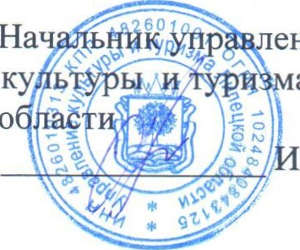
СОГЛАСОВАНО УТВЕРЖДАЮ
На
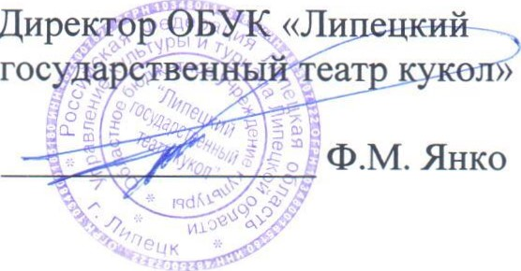
ения
Директрр
Липецкой
.А. Кремнева
ПОЛОЖЕНИЕ
о проведении областного фестиваля-конкурса любительских детских театров кукол «Юный кукловод»

- Общие положения
1.1. Настоящее положение определяет порядок организации и проведения областного фестиваля-конкурса любительских театров кукол «Юный кукловод» (далее фестиваль-конкурс).
1.2. Организатор фестиваля-конкурса: ОБУК «Липецкий государственный театр кукол».
1.3. Сроки проведения: 27 декабря 2021 года - 26 января 2022 года.

II. Цели и задачи
Целью фестиваля-конкурса является популяризация театра кукол, как одной из разновидностей театрально-зрелищного представления, являющегося средством эстетического и этического воспитания подрастающего поколения. Задачи:
- выявление талантливых любительских коллективов, режиссеров, исполнителей;
- повышение профессионального мастерства руководителей любительских детских театров кукол; - совершенствование исполнительского мастерства участников любительских детских театров кукол;
- профессиональная ориентация подрастающего поколения.

Ш. Порядок проведения
3.1. Фестиваль-конкурс проводится в онлайн-формате в двух номинациях:
- полномасштабные спектакли (продолжительностью не более 45 минут);
- малые театральные формы (продолжительностью не более 15 минут).
3.2. Участники фестиваля-конкурса:
любительские детские театры кукол учреждений культуры, образования, дополнительного образования Липецкой области. Возраст участников фестиваля-конкурса, исполняющих роли в постановках, не должен превышать 17 лет.
3.3. Для участия в фестивале-конкурсе участники, в срок до 14 января 2022 года, направляют на электронную почту yelena.filatova.66@list.ru:
- заявку по форме согласно приложению 1 к настоящему положению;
- согласие на обработку персональных данных по форме согласно приложению 2 к настоящему положению;
- ссылку на видеозапись постановки, размещенной на Яндекс Диске.
3.4. Жюри в срок до 26 января 2022 года осуществляет просмотр видеозаписей и подводит итоги фестиваля-конкурса. Состав жюри утверждается приказом ОБУК «Липецкий государственный театр кукол».
По результатам фестиваля-конкурса определяются «Лучший спектакль» и «Лучший актерский ансамбль».
  - Критерии оценки:
- литературный материал;
- актерский ансамбль;
- художественное оформление;
- музыкальное оформление.
3.4. Жюри фестиваля-конкурса вправе учреждать специальные дипломы за творческие достижения.

IV. Особые положения

4.1. Лучшим коллективам предоставляется право показа спектакля на сцене ОБУК «Липецкий государственный театр кукол» и возможность участия в творческих проектах театра.
4.2. Для всех руководителей коллективов проводится творческая лаборатория с участием ведущих специалистов и артистов ОБУК «Липецкий государственный театр кукол».
4.3. Участники фестиваля-конкурса представляют ОБУК «Липецкий государственный театр кукол» право:
- на публичное использование своих работ, фото и видеоматериалов, представленных на Фестиваль-конкурс, и их демонстрацию в информационных, презентационных и прочих целях;
- на обработку персональных данных.

- Контактная информация
По всем вопросам организации и проведения фестиваля-конкурса обращаться по адресу: г. Липецк, ул. Гагарина д.74, Елена Анатольевна Филатова, руководитель литературно-драматургической части, тел. 8(4742)34-57-70, e-mail: yelena.filatova.66@list.ru

Приложение 1
к Положению о проведении
областного фестиваля-конкурса
любительских детских театров
кукол «Юный кукловод»

ЗАЯВКА
на участие в областном фестивале-конкурсе любительских детских театров кукол
«Юный кукловод»

- Наименование базового учреждения
- Адрес и контактный телефон базового учреждения
- Название коллектива
- Ф.И.О. руководителя коллектива
- Номинация
- Автор и название произведения
- Продолжительность постановки
- Возрастное ограничение постановки
- Контактный телефон руководителя коллектива
- Полные паспортные данные, ИНН, СНИЛС руководителя коллектива
Приложение 2
к Положению о проведении
областного фестиваля-конкурса
любительских детских театров
кукол «Юный кукловод»

Согласие на обработку персональных данных

Настоящим, во исполнение требований Федерального закона «О защите персональных данных» № 152-ФЗ от 27.07.2006 г.
Я, гражданин РФ (если нет — указать гражданство) ____________________________________________________________________________________________________________________(ФИО полностью),
____________ «____» «__________» ______года пождения, паспорт серия ___№_______ выдан (кем, когда)______________________________________
зарегистрированный по адресу_____________________________________ ___________________________________________________________________
даю свое письменное согласие ОБУК «Липецкий государственный театр кукол» (ОГРН 1034800165180, место нахождения: 398016, г. Липецк, ул. Гагарина, д. 74), на обработку моих персональных данных при проведении ОБУК «Липецкий государственный театр кукол» областного фестиваля-конкурса любительских детских театров кукол «Юный кукловод».
Настоящее согласие предоставляется на осуществление ОБУК «Липецкий государственный театр кукол» следующих действий в отношении персональных данных: сбор, систематизация, накопление, хранение, уточнение (обновление, изменение), использование (только в указанных выше целях), распространение (в том числе передачу третьим лицам), обработку персональных данных (автоматизированным и неавтоматизированным способом), осуществление фото и видеосъемки.
Я уведомлен что под персональными данными подразумевается любая информация, имеющая ко мне отношение как к субъекту персональных данных, в том числе мои фамилия, имя, отчество, дата и место рождения, адрес проживания, семейный статус, образование и любая другая информация.
Настоящее согласие не устанавливает предельных сроков обработки данных. Порядок отзыва согласия на обработку персональных данных мне известен.

Дата «___» ______________2021 года

Подпись:_____________________________________________________________
(Ф.И.О. полностью, подпись)

